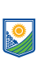
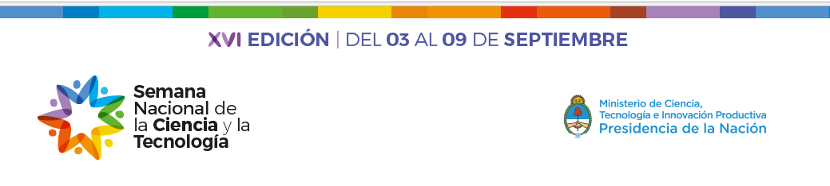
CRONOGRAMA DE ACTIVIDADES MUSEO DE CIENCIAS NATURALES JOSÉ LORCA
LICEO AGRÍCOLA Y ENOLÓGICO DOMINGO FAUSTINO SARMIENTO- UNCuyo

Lunes 3 de setiembre:
10.00 Taller de Física “PRODUCCIÓN DE ENERGÍAS MÁS LIMPIAS” Docentes a cargo: Silvina Lloret y Pablo Francica. Destinado a estudiantes de nivel secundario.
Para revertir la crisis climática, hay que reducir el consumo de combustibles fósiles y basar nuestro sistema de vida más en las energías renovables, el ahorro de energía, mejorar la eficiencia energética y la protección de nuestros bosques. Por eso se hace necesario profundizar en la educación sobre el medio ambiente y la energía, siendo la educación en la escuela un aspecto clave para mejorar la conciencia energética de los futuros ciudadanos.
14.00 Taller de Biología “COMO Y CAMINO SEGÚN DONDE VIVO”. Docentes a cargo: Paula Lobato y Adriana Riquelme. Destinado a estudiantes de nivel primario.
Observar el aparato bucal y patas de insectos en su relación al medio en que habitan. Se utilizará la lupa para identificar las adaptaciones de los aparatos bucales al proceso de nutrición, como también los distintos tipos de patas, reconociendo las modificaciones que tiene según el hábitat del insecto.
Martes 4 de setiembre
09.00 Taller de Microbiología “LOS TRABAJADORES INVISIBLES DE LOS ALIMENTOS”. Docentes a cargo: Valeria Chimeno, Juan Pablo Leiva y Gabriela Vargas. Destinado a estudiantes de nivel secundario.
La microbiología de los alimentos y bebidas es una disciplina que capacita para desarrollar habilidades y actitudes sobre diversas variables que influyen en la ecología microbiana de los alimentos. Se propone la observación y la identificación de los microorganismos y su relación con la industria alimenticia.
Jueves 6 de setiembre:
09.00 Taller de Química “LABORATORIO MÁGICO”. Docentes a cargo: María José Giménez y Vanesa Rodas. Destinado a estudiantes de nivel primario.
Cuando ocurren ciertas transformaciones químicas en la materia, aunque parecen mágicos o el resultado de algún tipo de truco, lo que está sucediendo es una reacción química, proceso por el cual una o más sustancias, llamadas reactivos, se transforman en otra u otras sustancias con propiedades diferentes, llamadas productos.

10.30 Taller de Matemáticas “EL NÚMERO DE ORO Y SUS SECRETOS”. Docentes a cargo: Andrea Fadum y Diana Muñoz. Destinado a estudiantes de nivel secundario.
Se trata de un número irracional que fue descubierto en la antigüedad como relación o proporción. Esta se encuentra tanto en algunas figuras geométricas como en la naturaleza. A lo largo de la historia, se ha atribuido su inclusión en el diseño de diversas obras de arquitectura y otras artes.

Inscripción a los talleres: laemuseolorca@uncu.edu.ar Contacto: Gabriela Vargas

